2016年浙江省杭州市中考考试
思想品德.历史与社会

一、选择题(本大题有24题，每题2分，共48分。请选出各题中一个最符合题意的正确选项，不选、多选、错选，均不给分)
读世界局部区域圈，回答1—2题。
1．图中①②③④为世界著名海峡或运河，其中位于东半球的共有
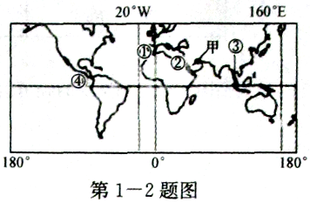
A．1处 B．2处 C．3处 D．4处
【答案】C
【考点直击】历史与社会（考点l、8）
【解析】本题考查学生的读图能力。④为巴拿马运河，位于西半球，故选C。
2．图中甲为阿拉伯半岛，这里的居民主要为
A．黄色人种 B．黑色人种 C．白色人种 D．棕色人种
【答案】C
【考点直击】历史与社会（考点3）
【解析】本题从世界三大人种分布图中即可找到正确答案，故选C。
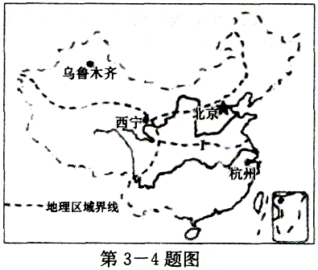
读我国四大地理区域示意图，回答3—4题。
3．关于图中I界线的叙述，正确的是
①我国南方地区与西北地区的分界线
②接近于我国400毫米年等降水量线
③我国1月O℃等温线大致经过该界线
④和我国旱地与水田的分界线基本重合
A．①② B．③④
C．①③ D．②④
【答案】B
【考点直击】历史与社会（考点5、6）
【解析】I界线为南北方地理分界线，与1月0℃等温线和800毫米等降水量线位置大致吻合。故选B。
4．以下为北京、杭州、乌鲁木齐、西宁四地气温曲线和降水量柱状图，其中属于杭州的是
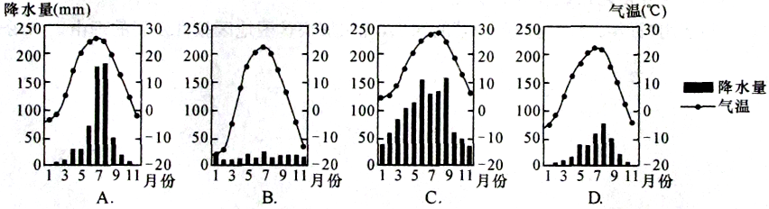[来源:学科网]
【答案】C
【考点直击】历史与社会（考点5）
【解析】杭州为亚热带季风气候。1月气温在0℃以上，降水较多，故选C。
阅读《浙江省2014年土地利用结构表》，回答5—6题。
浙江省2014年土地利用结构表
土地利用类型 | 耕地 | 林地 | 其他农用地[来源:学科网] | 建设用地 | 未利用地 | 全部
所占比例(%) | 18.71 | 53.51 | 9.48 | 12 | 6.3 | 100
5．从上表可以看出浙江省土地资源的特点是
A．地区分布不均 B．总量多，人均占有量少
C．浪费破坏严重 D．林地多，但耕地比重小
【答案】D
【考点直击】历史与社会（考点8、9、37）
【解析】本题从材料数据中可直接得出结论，答案为D。
6．浙江省地形复杂，有“七山一水二分田”之说。2015年3月1日，《浙江省水土保持条例》正式施行。下列关于我省水土流失自然原因的表述，正确的是
①地形以山地、丘陵为主，起伏较大 ②属于季风气候，降水集中于夏季
③毁林开荒，植被破坏严重 ④城镇及工矿建设不当，致使地表裸露
A．①② B．③④ C．①③ D．②④
【答案】A
【考点直击】历史与社会(考点5、38)
【解析】本题要注意从自然原因（地形、气候）分析原因，正确答案为A。
7．记听课笔记是历史学习的好习惯。小张在笔记本中记录了以下关键词：城门立木取信、建立县制、奖励军功等。由此判断，他学习的主要内容是
A．齐桓公首霸 B．商鞅变法 C．郡县制确立 D．百家争鸣
【答案】B
【考点直击】历史与社会（考点14）
【解析】本题属容易题，从“城门立木取信”“建立县制”等可判断为商鞅变法，故选B。
8．制度创新是历史发展的动力之一。下列关于中国古代“三省六部制”的表述，正确的是
A．由分封制逐步发展而来 B．唐朝首创这一制度
C．三省既有分工又有合作 D．中央集权达到顶峰
【答案】C
【考点直击】历史与社会（考点l6）
【解析】A项表述错误，B项应为隋唐首创三省六部制，D项与题意无关，故选C。
9．某小组确定的学习主题是“洋务运动”。下列选项与该主题直接相关的有
①打着“自强”“求富”的旗号 ②废除科举制，创办京师大学堂
③代表人物有曾国藩、李鸿章 ④建成了北洋水师等近代海军
A．①②③ B．①②④ C．②③④ D．①③④
【答案】D
【考点直击】历史与社会（考点25）
【解析】本题考查洋务运动的内容。②错误，科举制度除于1905年．京师大学堂创办于戊戌变法时期，可排除，故选D。
10．2016年7月1日是中国共产党建党95周年纪念日。某班同学要设计“中国共产党成立背景”的主题黑板报，下列选项可作为板报内容的有
①十月革命的影响 ②中国工人阶级队伍发展壮大
③北伐战争的胜利 ④中国共产党早期组织的建立
A．①②③ B．②③④ C．①②④ D．①③④
【答案】C
【考点直击】历史与社会（考点28、29）
【解析】本题可用排除法。北伐在中国共产党成立以后，故选C。
11．1956年是新中国历史上具有重要意义的年份。假如我们生活在这一年，可以看到
A．首都人民热烈庆祝抗美援朝取得胜利 B．报纸上刊登三大改造基本完成的消息
C．一场大规模的全民炼钢运动蓬勃开展 D．全社会开展“真理标准问题”的讨论
【答案】B
【考点直击】历史与社会（考点33）
【解析】1956年三大改造完成，故选B。
12．学习历史需要有清晰的时序感。小王同学绘制了“第二次世界大战年代尺”，请帮他在其中的①处填上相应的内容
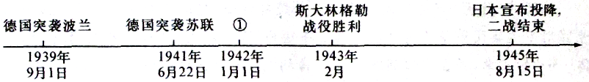
A．《三国同盟条约》签订 B．日本偷袭珍珠港
C．世界反法西斯同盟建立 D．雅尔塔会议召开
【答案】C
【考点直击】历史与社会（考点32）
13．2016年2月，美国科学家宣布探测到来自遥远天体的 ▲ 信号，印证了爱因斯坦100年前的预言。
A．宇宙辐射 B．引力波 C．外星生命 D．超新星爆炸
【答案】B
14．“两学一做”是加强党的思想政治建设的一项重大部署。“两学一做”是指
①学党章党规 ②学系列讲话 ③做合格党员 ④做合格公民
A．①②③ B．①②④ C．①③④ D．②③④
【答案】A
15．漫画《学会正确看待自己》（作者：叶春阳）启示我们，需要
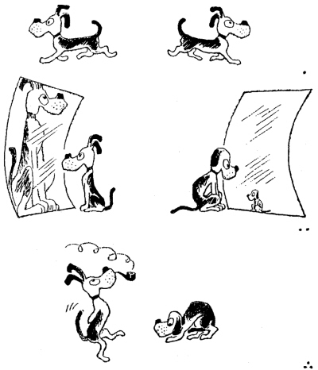
A．通过他人了解自己
B．通过自我观察认识自己
C．用全面的眼光认识自我
D．用发展的眼光认识自我
【答案】C
【考点直击】思想品德（考点3）
【解析】既要看到优点也要看到缺点，即用全面的眼光认识自我，故选C。
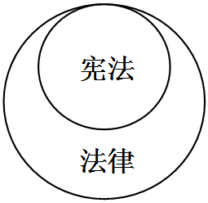
16．图示法是表示概念之间关系的常用方法。下列选项符合图中所示关系的是
①犯罪与违法 ②主刑与刑罚
③选举权与被选举权 ④权利与义务
A．①② B．③④ C．①③ D．②④
【答案】A
【考点直击】思想品德(考点1l、13、14、23)
【解析】本题要弄清宪法与法律是从属关系。①②正确，③④表示并列关系，故选A。
17．《论语》云：“人而无信，不知其可也。”下列选项与这一观点的要求一致的是
①王婆卖瓜，自卖自夸 ②以诚待人，以信交友
③君子一言，驷马难追 ④逢人只说三分话，未可全抛一片心
A．①② B．③④ C．②③ D．①④
【答案】C
【考点直击】思想品德（考点9）
【解析】本题考查诚信的知识点，正确答案为C。
18．近日，国务院要求各地中小学校针对发生在学生之间蓄意或恶意实施欺负，造成伤害的校园欺凌现象进行专项治理。这有助于加强对未成年人的
①受教育权的保护 ②学校保护 ③生命健康权的保护 ④家庭保护
A．①②③ B．①③④ C．①②④ D．②③④
【答案】A
【考点直击】思想品德（考点12、16、20）
【解析】本题可用排除法。从材料可知，家庭保护与题意无关，可排除，故选A。
19．G20峰会给杭州带来了打造国际化城市的重大机遇。市委市政府提出杭州要大力提升对外贸易核心竞争力，支持重点企业“走出去”。该举措的背景有
①经济全球化的迅猛发展 ②世界经济技术的发展规律
③“走出去”是杭州发展的根本基点 ④对外开放是我国的基本国策
A．①②③ B．①②④ C．②③④ D．①③④
【答案】B
【考点直击】历史与社会（考点41）
【解析】本题可用排除法，发展的根本基点应是“独立自主、自力更生”，故选B。
20．杭州市政府帮助新疆维吾尔自治区阿克苏市建设城乡远程教育平台，利用现代信息技术，把较好的课堂教学资源辐射到薄弱学校。这一做法的依据是
①我国是一个统一的多民族国家
②各民族不同的风俗习惯需要尊重
③各民族平等团结互助和谐的氛围需要维护
④各民族共同繁荣是我国处理民族关系的原则
A．①②③ B．①②④ C．①③④ D．②③④
【答案】C
【考点直击】思想品德（考点34）
【解析】本题可用排除法，材料并未涉及风俗习惯，②排除，故选C。
“十三五”规划提出了我国未来五年的建设目标与思路，意味着中国将步入新的发展路径。回答21—22题。
21．“十三五”规划提出的建党100年和建国100年的奋斗目标分别是[来源:Z*xx*k.Com]
A．实现共同富裕、全面建成小康社会
B．建成社会主义现代化国家、实现共产主义
C．建成社会主义现代化国家、全面建成小康社会
D．全面建成小康社会、建成社会主义现代化国家
【答案】D
【考点直击】思想品德（考点39）
22．下图是《国民经济和社会发展第十三个五年规划纲要》的制定过程，从中可以得出的结论有
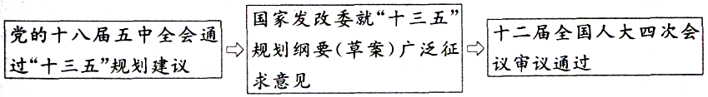
①全国人民代表大会具有重大事项决定权
②全国人民代表大会是我国最高国家权力机关
③全国人民代表大会应接受国家发改委的领导
④中国共产党是中国特色社会主义事业的领导核心
A．①②③ B．①②④ C．②③④ D．①③④
【答案】B
【考点直击】思想品德(考点31、33)
【解析】全国人大是最高国家权力机关，③错误，故选B。
23．20世纪60年代起，屠呦呦团队从《肘后备急方》（东晋葛洪著）等中医药古典文献中获取灵感，先驱性地发现了青蒿素，开创了疟疾治疗新方法。这一事例，说明了中华文化
①源远流长 ②唯我独尊 ③博大精深 ④一脉相承
A．①②③ B．①②④ C．②③④ D．①③④
【答案】D
【解析】本题可用排除法，②明显错误，故选D。
24.“工匠精神”是指工匠对自己的产品精雕细琢、精益求精的精神理念。弘扬“工匠精神”吻合了公民基本道德规范中
A．爱国守法的要求 B．明礼诚信的要求
C．团结友善的要求 D．敬业奉献的要求
【答案】D
【考点直击】思想品德（考点6）
二、非选择题（本大题有5小题，按序为8分、8分、10分、8分、18分，共52分）
25．（8分）阅读下列材料，回答问题。
材料一：我国青海与西藏区域示意图。
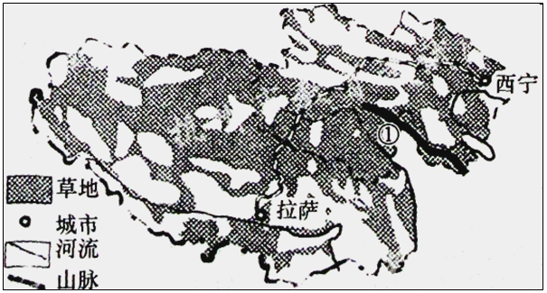
材料二：青海和西藏位于我国地势第一级阶梯，海拔高，晴天多，光照强，昼夜温差大。
（1）图中①为 山脉，它是我国 （河流）的发源地。拉萨位于西宁的____ 方向。（3分）
（2）青海和西藏最适合发展 （填“种植业”或“畜牧业”）。分析青海和西藏的牧草营养成分特别高的原因。（5分）
【答案】
（1）巴颜喀拉 黄河 西南（每空1分，3分）
（2）畜牧业（l分）
原因：海拔高，光照强，有利于蛋白质的合成；昼夜温差大，有利于营养物质的积累。（4分）
【考点直击】历史与社会（考点5，6、8）
【解析】本题主要考查学生从地图和图表中获取和分析信息的能力。第（1）题可结合中国地形图判断山脉，拉萨位于西宁的西南方向。第（2）题考查青藏地区的生产特色，注意从自然条件方面分析原因。
26．（8分）中国革命的道路是漫长而又艰辛的。阅读下列材料，回答问题。
材料一：“这次革命的目标是：民族独立、人民民主和普遍富裕。这次革命的成果是：皇冠落地，中国历史从帝制走向共和。” ——杨天石
（1）“这次革命”是指哪一次革命？简述其历史意义。（4分）
材料二：每一场革命都有自身的传奇。中国共产党在开辟革命新道路历程中也不例外。
“它不是一般意义上的‘行军’……它是一曲人类求生存的凯歌，是为避开蒋介石的魔爪而进行的一次生死攸关、征途漫漫的撤退，是一场危在旦夕、险象环生的战
斗。” ——[美]哈里森·索尔兹伯里
（2）这一“传奇”是指中国历史上哪一历史事件？2016年是该“传奇”胜利结束多少周年？举出这一“传奇”过程中“险象环生”的战斗事例2例。（4分）
【答案】
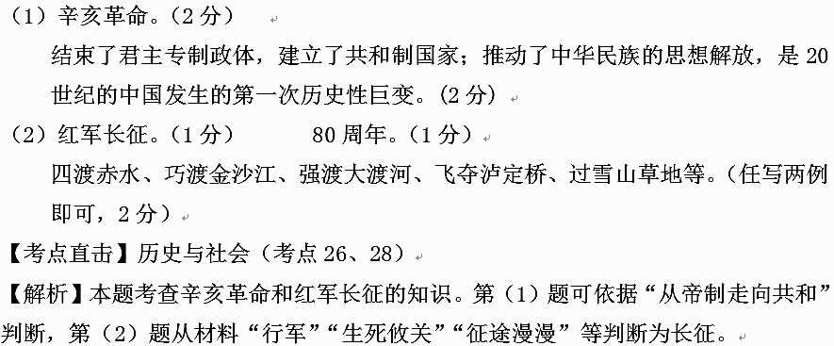27．（10分）阅读下列材料，回答问题。
材料一：美国本土农业带分布示意图。
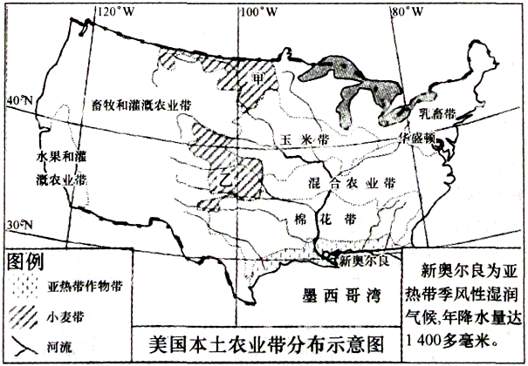
材料二：不同的农作物有不同的生长习性，因地制宜，充分利用自然条件是农业生产的基本原则。水稻在生长过程中需要充足的热量，尤其需要大量的水分。世界上水稻主要分布在亚洲东南部，美国密西西比河下游等地区也有大面积的种植。小麦有
春小麦与冬小麦之分，我国以长城为界，以北种植春小麦，以南为冬小麦。
（1）甲、乙同为美国小麦带，其中种植春小麦的是 （填“甲”或“乙”）。请从气候的角度简述你的判断理由。（2分）
（2）美国的亚热带作物带主要种植水稻、甘蔗等作物。分析美国密西西比河下游地区种植水稻的有利自然条件。（3分）
材料三：针对美国的1787年宪法，易中天如此评价：“正是这个设计……使这个稚嫩的国家在草莽中崛起，迅速成为也许你不喜欢但却不能轻视的超级大国。这样一个精巧的设计，在200年前由一群蛮荒大陆上的‘乡巴佬’创造出来……”
——易中天《美国宪法的诞生和我们的反思》
（3）这个设计的理论基础是什么？它的“精巧”体现在哪些方面？（5分）
【答案】
（1）甲（1分） 甲地纬度较高，气温较乙地低（或：热量条件较乙地差）。（1分）
（2）属亚热带地区，纬度低，热量条件好；亚热带季风性湿润气候，降水量多；密西西比河提供充足的灌溉水源。（每点1分，3分）
（3）孟德斯鸠的“三权分立”思想。（1分）
总统既是国家元首，又是政府首脑，享有行政权，国会掌握国家的立法权；最高法院掌握国家的司法权。立法、行政、司法三者相互独立，又相互制约。（4分）
【考点直击】历史与社会(考点7、9、20、21)
【解析】本题为一道历史与社会综合题。第（1）题要注意“春小麦”这个条件，从气候角度分析原因。第（2）题分析的是种水稻的有利自然条件，可从气候、河流等方面分析。第（3）题要注意材料关键信息“1787年宪法”。
28．（8分）阅读下列材料，回答问题。
2015年11月，万达集团向法院正式提起诉讼，起诉某微信公众号。该微信公众号冒用万达集团董事长的真实姓名发布题为“淘宝不死，中国不富，活了电商，死了实体……”的文章，并在微信朋友圈推广传播，造成不小的社会影响。2016年3月，法院一审判定，该微信公众号实际运营者败诉，赔偿受害人精神损害抚慰金六万元。
（1）该微信公众号实际运营者侵犯了受害人哪两项人格尊严权？这属于哪一类违法行为？（4分）
（2）受害人采用了什么手段维护自身权利？结合“敢打官司”的相关知识，说明该手段的特点。（4分）
【答案】
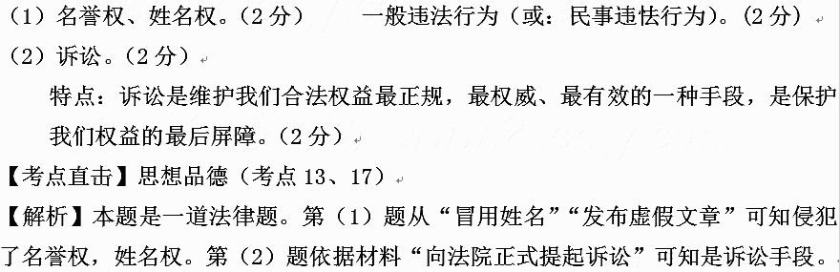
29.（18分）经过30余年努力，我国使7亿多人摆脱了贫困，书写了世界减贫史上的中国奇迹。阅读下列材料，回答问题。[来源:学科网]
材料一： 2011年—2015年我国国内生产总值及增长速度
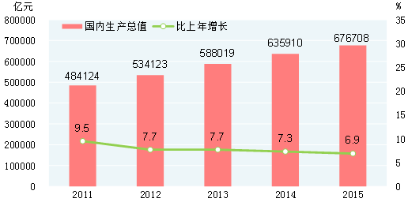
注：国内生产总值( GDP)是衡量一个国家或地区经济状况的重要指标。
按现行农村贫困标准衡量的农村贫困状况
年份 | 贫困发生率(%) | 贫困人口规模（万人）
2000年 | 49.8 | 46224
2005年 | 30.2 | 28662
2010年 | 17.2 | 16567
2014年 | 7.2 | 7017
2015年 | 5.7 | 5575
（1）概括图和表分别反映的经济信息。（4分）
（2）说明图和表反映的经济信息之间的因果联系。指出我国现阶段的主要矛盾。(4
分)
材料二：教育部门启动实施教育扶贫全覆盖行动，全面覆盖贫困地区的学校、教师、学生和贫困户。从学前教育、义务教育、普通高中等7个层面构建全领域结对帮扶关系，加快贫困地区教育事业发展。
（3）运用“百年大计教育为本”的知识，说明加快贫困地区教育发展的理由。（6分）
材料三：中国共产党十八届五中全会指出，实现“十三五”时期发展目标，必须牢固树立并切实贯彻①创新发展、②协调发展、③绿色发展、④开放发展、⑤共享发展五大理念。
（4）某县采取了如下扶贫开发行动。请把这些行动直接反映的发展理念的代号填入表中。（每栏限填一项，4分）
扶贫行动 | 体现的发展理念
加大物质扶贫力度的同时，加强精神文明建设
发挥山水资源的生态优势发展旅游业，“美丽经济”促增收
完善社会保障制度，提高农村低保标准 | ⑤
创新扶贫方式，发展农村电商，实现造血式扶贫
引进外资和先进技术，大力发展外向型经济
【答案】
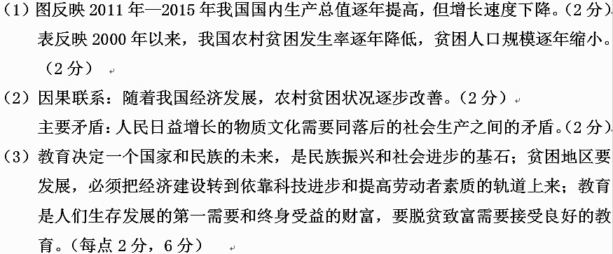（4）（4分）
扶贫行动 | 体现的发展理念
加大物质扶贫力度的同时，加强精神文明建设 | ②
发挥山水资源的生态优势发展旅游业，“美丽经济”促增收 | ③
完善社会保障制度，提高农村低保标准 | ⑤
创新扶贫方式，发展农村电商，实现造血式扶贫 | ①
引进外资和先进技术，大力发展外向型经济 | ④
【考点直击】历史与社会（考点39）、思想品德（考点25、29、36、38、39、40）
【解析】本题是一道历史与社会、思想品德的综合题。第（1）题从国内生产总值和贫困人口数据变化概括，注意成就与问题。第（2）题可直接作答。第（3）题要结合教育的重要性说明理由。第（4）题注意对号入座。

